BỘ Y TẾ
CỤC QUẢN LÝ DƯỢC
__________
DỊCH VỤ CÔNG TRỰC TUYẾN MỨC ĐỘ 4
VỀ KHAI/KÊ KHAI LẠI GIÁ THUỐC

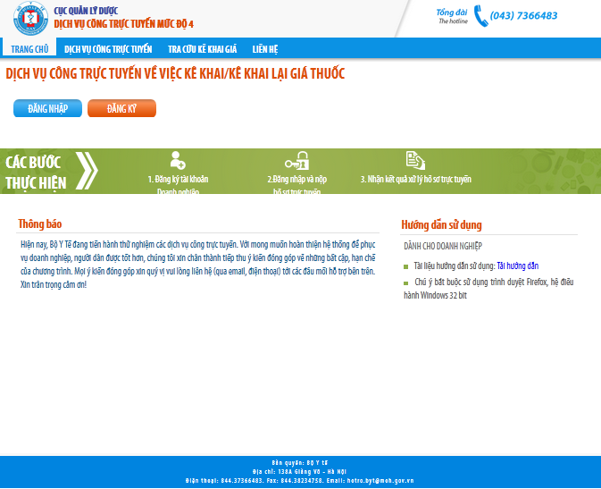

BỘ Y TẾ
CỤC QUẢN LÝ DƯỢC

TÀI LIỆU HƯỚNG DẪN SỬ DỤNG

DỊCH VỤ CÔNG TRỰC TUYẾN MỨC ĐỘ 4
VỀ KÊ KHAI/KÊ KHAI LẠI GIÁ THUỐC
(DÀNH CHO DOANH NGHIỆP)

Hà Nội, 12/2015
MỤC LỤC
1. GIỚI THIỆU 4
• Mục đích và ý nghĩa của Tài liệu: 4
• Phạm vi tài liệu: 4
o Đối tượng sử dụng: 4
• Các thuật ngữ và từ viết tắt 4
• Cấu trúc tài liệu: 4
2. TỔNG QUAN 5
• Giới thiệu tổng quan chương trình 5
• Các nội dung khác 5
3. GIỚI THIỆU CÁC CHỨC NĂNG 6
4. HưỚng DẪN SỬ DỤNG CÁC CHỨC NĂNG HỆ THỐNG: 7
4.1. Đăng ký tài khoản 7
4.2. Đăng nhập 8
4.3. Đổi mật khẩu 8
4.4. Thêm mới hồ sơ Kê khai giá 9
4.5. Thêm mới hồ sơ Kê khai lại 12
4.6. Xem hồ sơ 16
4.7. Gửi hồ sơ 16
4.8. Tra cứu hồ sơ kê khai, giá thuốc kê khai 18
4.9. Sửa hồ sơ mới tạo 20
4.10. Xóa hồ sơ 21
4.11. Sửa đổi, bổ sung, giải trình hồ sơ đã kê khai, kê khai lại. 21

GIỚI THIỆU

Mục đích và ý nghĩa của Tài liệu:
Hướng dẫn doanh nghiệp trong việc kê khai/ kê khai lại giá thuốc sử dụng phần mềm để thực hiện các chức năng khai báo hồ sơ, gửi hồ sơ, nhận kết quả xử lý hồ sơ, …

Phạm vi tài liệu:

Đối tượng sử dụng:
Doanh nghiệp: Đăng ký tài khoản, đăng nhập, khai báo hồ sơ kê khai/ kê khai lại, chỉnh sửa hồ sơ, gửi hồ sơ, tra cứu, xem kết quả xử lý hồ sơ.

Các thuật ngữ và từ viết tắt
Thuật ngữ | Định nghĩa | Ghi chú

Cấu trúc tài liệu:
Tài liệu này gồm 4 phần, được bố trí như sau:
Phần 1: Giới thiệu chương trình, nêu mục tiêu, phạm vi, các thuật ngữ và cấu trúc tài liệu , đối tượng sử dụng tài liệu ........
Phần 2: Tổng quan: ghi nhận các thông tin tổng quát về chương trình hiện hành
Phần 3: Giới thiệu các chức năng của chương trình ghi nhận trong tài liệu này
Phần 4: Hướng dẫn sử dụng các chức năng đã nêu trong Phần 3

TỔNG QUAN

Giới thiệu tổng quan chương trình
Link hệ thống: http://www.dav.gov.vn → Vào biểu tượng logo “Liên kết” → Click Vào “Dịch vụ công trực tuyến về việc kê khai/kê khai lại giá thuốc”
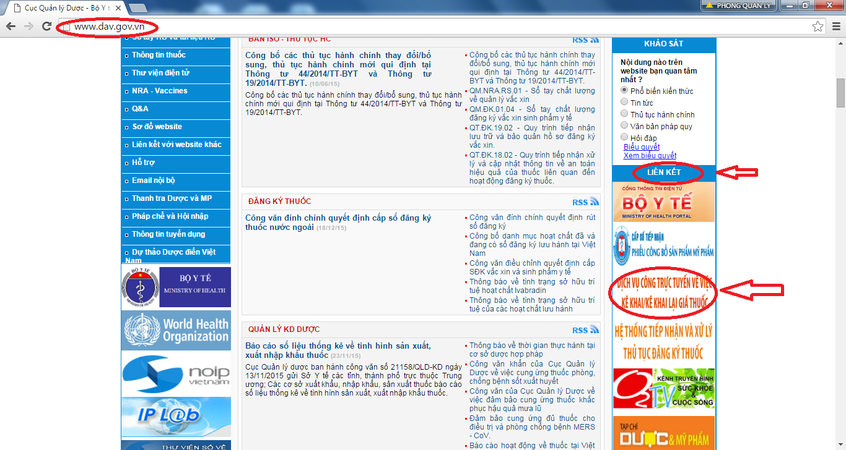

Các nội dung khác
N/A

GIỚI THIỆU CÁC CHỨC NĂNG
Các chức năng dành cho Doanh nghiệp trong hệ thống dịch vụ công trực tuyến về kê khai, kê khai lại giá thuốc:
STT | Chức năng | Mô tả | Đối tượng sử dụng
1 | Doanh nghiệp | - Đăng ký tài khoản  - Đăng nhập  - Đổi mật khẩu  - Thêm mới hồ sơ Kê khai giá  - Thêm mới hồ sơ Kê khai lại  - Xem hồ sơ  - Gửi hồ sơ  - Tra cứu hồ sơ  - Sửa hồ sơ  - Xóa hồ sơ  - Sửa đổi, bổ sung, giải trình hồ sơ đã kê khai, kê khai lại | Doanh nghiệp

HưỚng DẪN SỬ DỤNG CÁC CHỨC NĂNG HỆ THỐNG:

Đăng ký tài khoản
- Bước 1: Doanh nghiệp bấm nút Đăng ký từ màn hình trang chủ
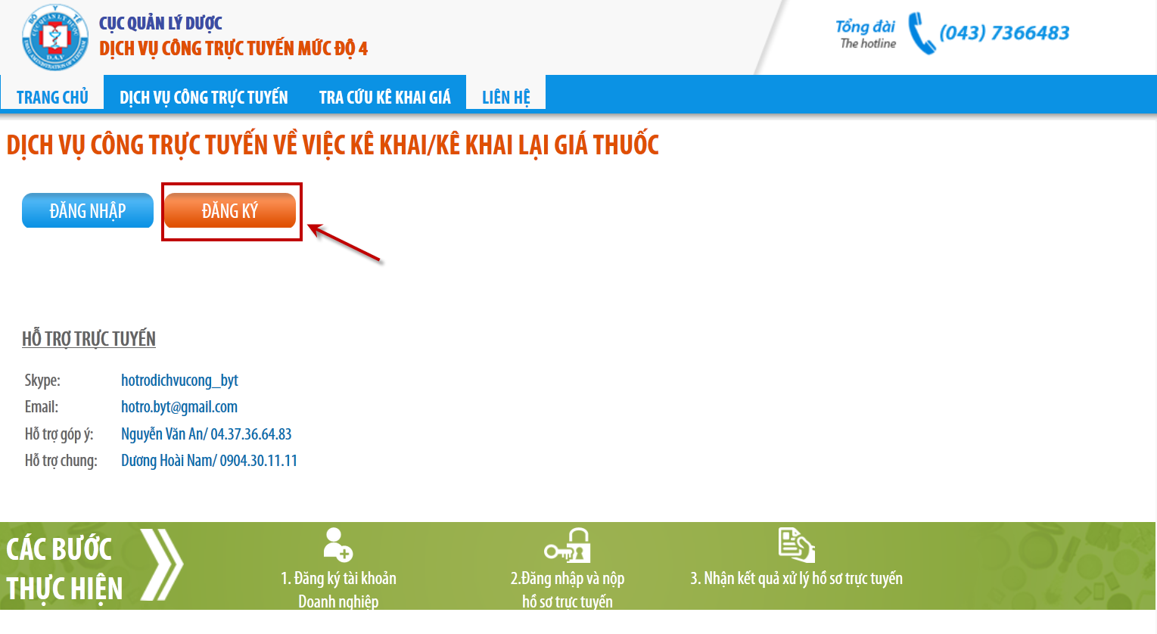
- Bước 2: Doanh nghiệp nhập các thông tin về doanh nghiệp, sau đó nhấn nút Đăng ký.
Lưu ý: Các trường có dấu * là các trường bắt buộc phải nhập
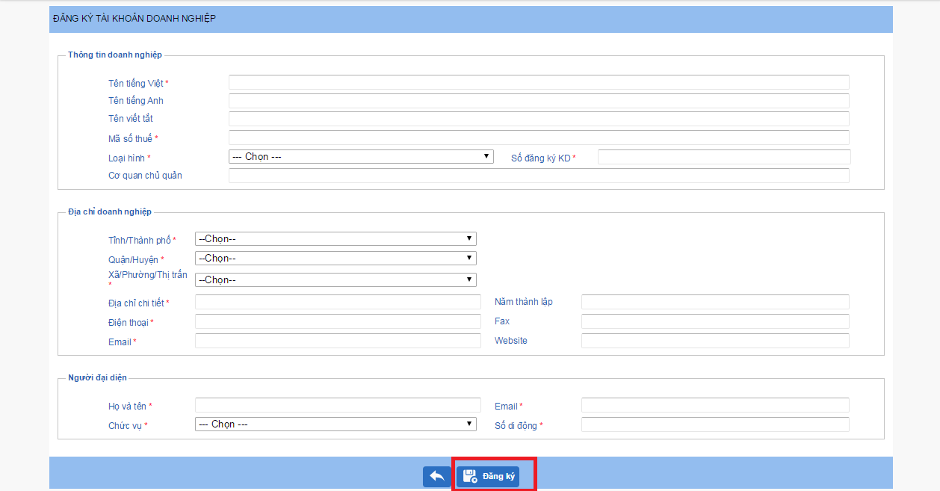
Nếu đăng ký thành công, hệ thống sẽ có thông báo ngay trên màn hình đăng ký.
Sau khi đăng ký thành công, cán bộ của Cục sẽ kiểm tra và phê duyệt tài khoản. Nếu tài khoản được phê duyệt, hệ thống sẽ cấp mật khẩu cho Doanh nghiệp và tự động gửi vào email của người đại diện Công ty.

Đăng nhập
- Bước 1: Từ màn hình trang chủ, doanh nghiệp nhấn nút Đăng nhập:
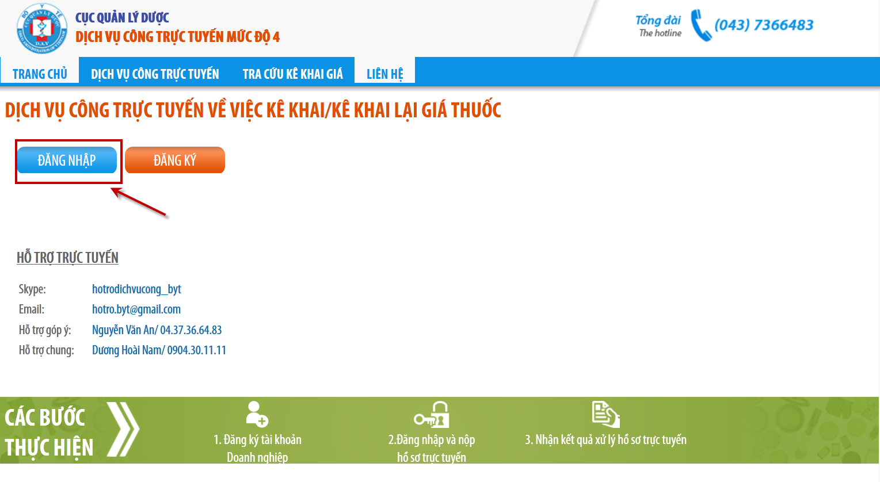
- Bước 2: Từ màn hình đăng nhập, doanh nghiệp nhập tên đăng nhập (chính là mã số thuế doanh nghiệp đã điền khi Đăng ký tài khoản) và mật khẩu (được cấp tự động sau khi được Cục Quản lý Dược phê duyệt tài khoản đăng ký) và nhấn nút Đăng nhập.
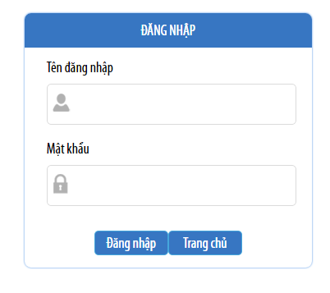

Đổi mật khẩu
Để thực hiện đổi mật khẩu, Doanh nghiệp thực hiện các bước sau:
- Bước 1: Đăng nhập hệ thống
- Bước 2: Sau khi đăng nhập thành công, click chuột trái vào biểu tượng avatar  ở góc trên bên phải của màn hình rồi chọn Đổi mật khẩu:
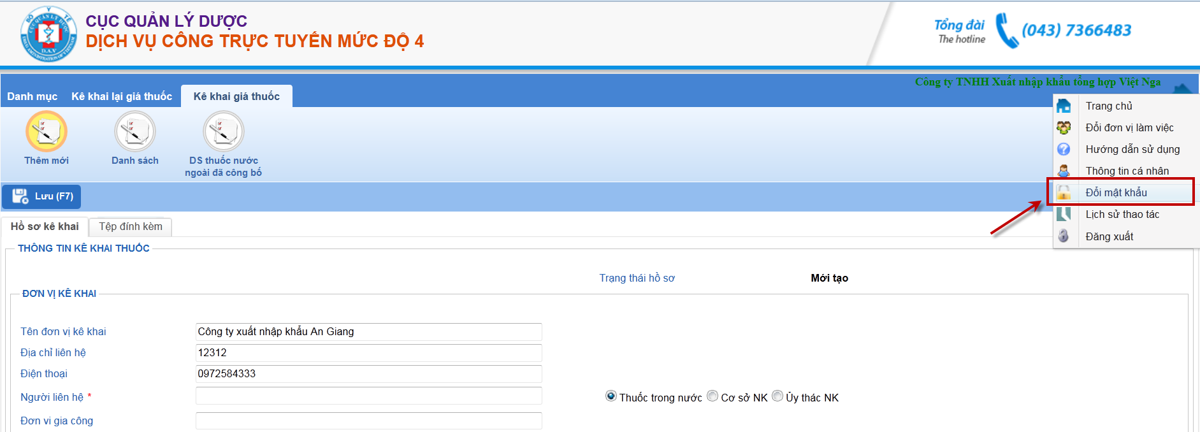
- Bước 3: Nhập mật khẩu hiện tại, mật khẩu mới và nhập lại mật khẩu mới rồi nhấn Lưu lại.
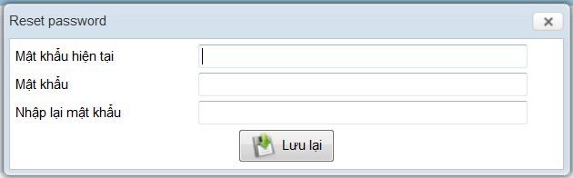
Mật khẩu nên đặt đủ mạnh, nếu không hệ thống sẽ thông báo:
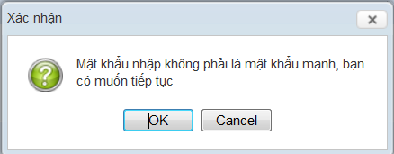
→ Nhấn OK nếu vẫn muốn lưu lại.
Mật khẩu mới này sẽ được sử dụng cho lần đăng nhập lần sau.

Thêm mới hồ sơ Kê khai giá (kê khai giá lần đầu)
- Bước 1: Chọn chức năng Thêm mới từ menu Kê khai giá thuốc
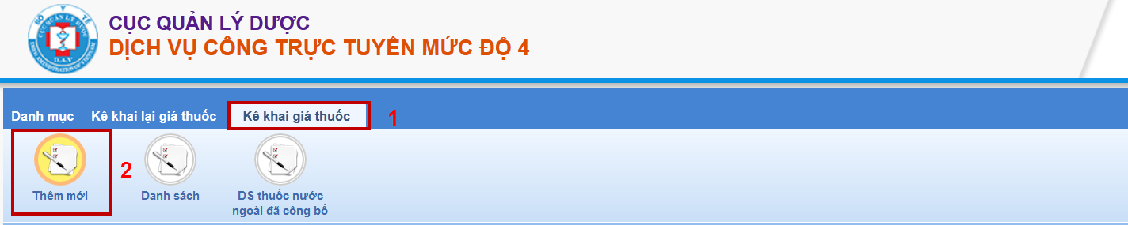
- Bước 2: Nhập các thông tin về hồ sơ.
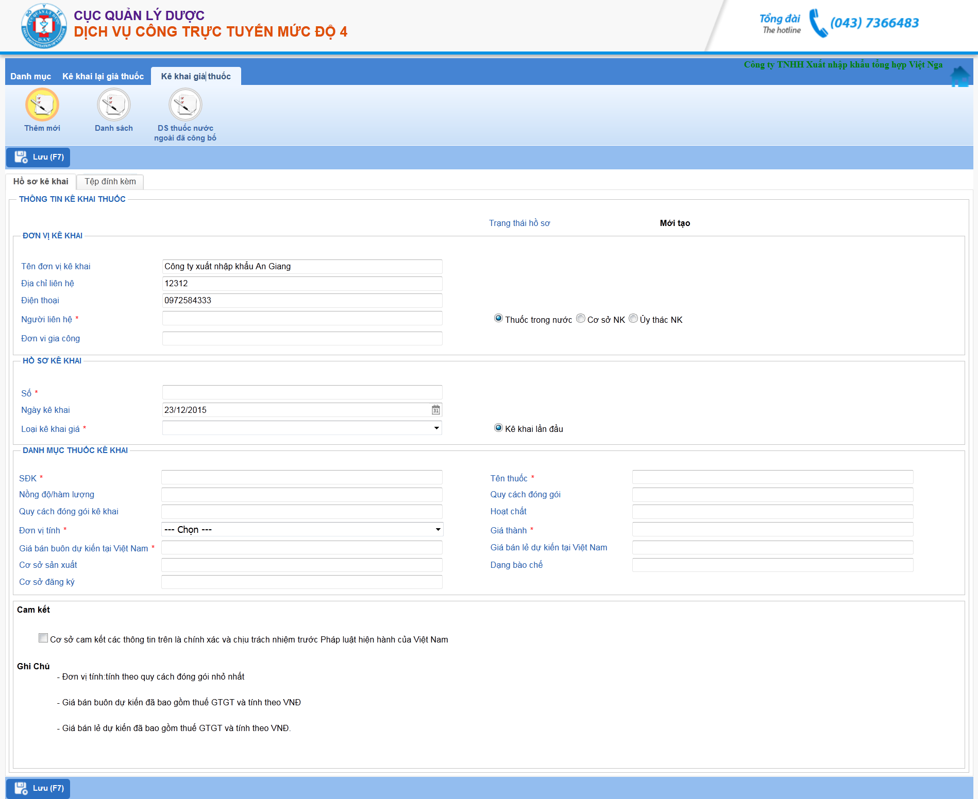
- Tab “Hồ sơ kê khai”: Nhập các thông tin liên quan về thuốc cần kê khai giá:
  - Thông tin về Đơn vị kê khai: hệ thống tự động lấy từ thông tin tài khoản của doanh nghiệp. Doanh nghiệp phải lựa chọn vai trò: Cơ sở sản xuất Thuốc trong nước (đối với thuốc sản xuất trong nước) hoặc Cơ sở nhập khẩu/Ủy thác nhập khẩu (đối với thuốc nhập khẩu).
  - Thông tin về Hồ sơ kê khai: Điền số bảng kê, ngày kê khai, chọn loại kê khai giá (Kê khai giá CIF thuốc nhập khẩu, Kê khai giá bán buôn thuốc nhập khẩu, Kê khai giá bán buôn thuốc sản xuất trong nước)
  - Thông tin về Thuốc kê khai: Doanh nghiệp nhập Số đăng ký/Giấy phép nhập khẩu của thuốc cần kê khai giá. Hệ thống sẽ tự động lấy các thông tin liên quan từ thuốc đã được cấp Số đăng ký/Giấy phép nhập khẩu. Doanh nghiệp thực hiện điền các thông tin còn lại về giá thuốc (đơn vị tính, giá CIF, giá bán buôn, ngoại tệ ...).
  - Tích vào ô trên dòng Cam kết
  - Điền thông tin về Tỷ giá đối với thuốc nhập khẩu.
- Tab “Tệp đính kèm”: Tải lên tài liệu đi kèm hồ sơ, như công văn giải trình, hóa đơn bán hàng, ... Các tệp tải lên phải có định dạng file là PDF, dung lượng tối đa 3M.
Lưu ý:
+ Các trường có dấu * màu đỏ là trường bắt buộc phải nhập.
- Bước 3: Nhấn nút  để lưu lại thông tin hồ sơ.
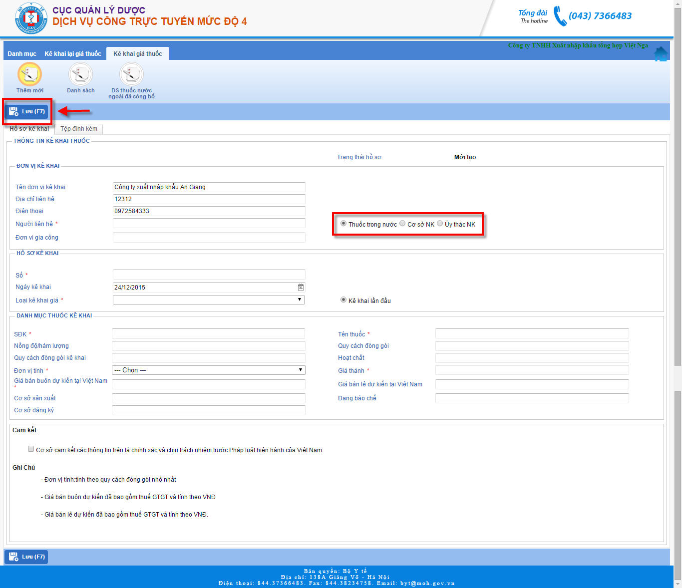

Thêm mới hồ sơ Kê khai lại
- Trường hợp 1: Tạo mới hồ sơ kê khai lại (Thuốc chưa được công bố giá kê khai khi doanh nghiệp thực hiện kê khai giá trên hệ thống dịch vụ công trực tuyến)
- Bước 1: Chọn chức năng Thêm mới từ menu Kê khai lại giá thuốc
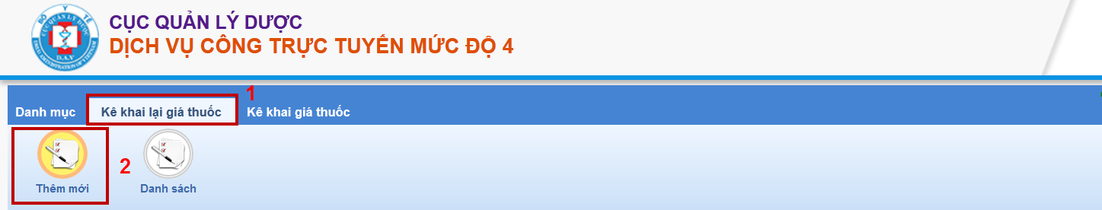
- Bước 2: Nhập các thông tin về Hồ sơ kê khai lại.
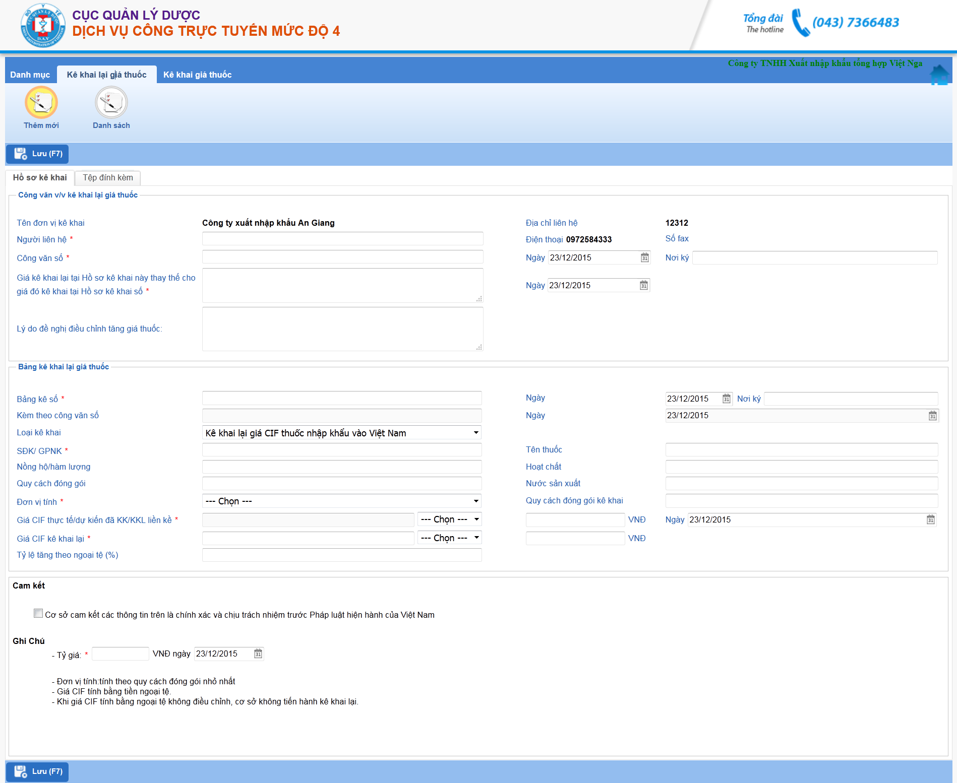
- Tab “Hồ sơ kê khai”: Nhập các thông tin về bảng kê và thuốc kê khai lại
  - Thông tin về Công văn kê khai lại: hệ thống tự động lấy từ thông tin tài khoản của doanh nghiệp. Doanh nghiệp điền thêm các thông tin: số công văn của Doanh nghiệp, Số của hồ sơ kê khai trước đó, ngày kê hồ sơ trước, Lý do điều chỉnh tăng giá, …
  - Thông tin về Thuốc kê khai: Doanh nghiệp nhập Số bảng kê, ngày kê khai lại, Chọn loại kê khai lại (Kê khai lại giá CIF thuốc nhập khẩu, Kê khai lại giá bán buôn thuốc nhập khẩu), sau đó chọn Số đăng ký/Giấy phép nhập khẩu của thuốc cần kê khai lại giá. Hệ thống sẽ tự động lấy các thông tin liên quan từ thuốc đã được cấp Số đăng ký/Giấy phép nhập khẩu. Doanh nghiệp thực hiện điền các thông tin còn lại về giá thuốc đã kê khai liền kề trước đó và giá kê khai lại đơn vị tính, giá CIF, giá bán buôn, ngoại tệ ....
  - Tích vào ô trên dòng Cam kết
  - Điền thông tin về Tỷ giá đối với thuốc nhập khẩu.

+ Tab “Tệp đính kèm”: Tải lên tài liệu đi kèm hồ sơ, như công văn giải trình, hóa đơn bán hàng, ... Các tệp tải lên phải có định dạng file là PDF, dung lượng tối đa 3M.
Lưu ý:
+ Các trường có dấu * màu đỏ là trường bắt buộc phải nhập.
- Bước 3: Nhấn nút để lưu lại thông tin hồ sơ.
- Trường hợp 2: Kê khai lại giá thuốc đã được công bố giá kê khai trên hệ thống dịch vụ công trực tuyến
- Bước 1: Chọn chức năng “Danh sách thuốc nước ngoài đã công bố” từ menu “Kê khai giá thuốc” → chọn thuốc muốn kê khai lại và nhấn nút  trên cột Kê khai lại để thực hiện kê khai lại giá thuốc
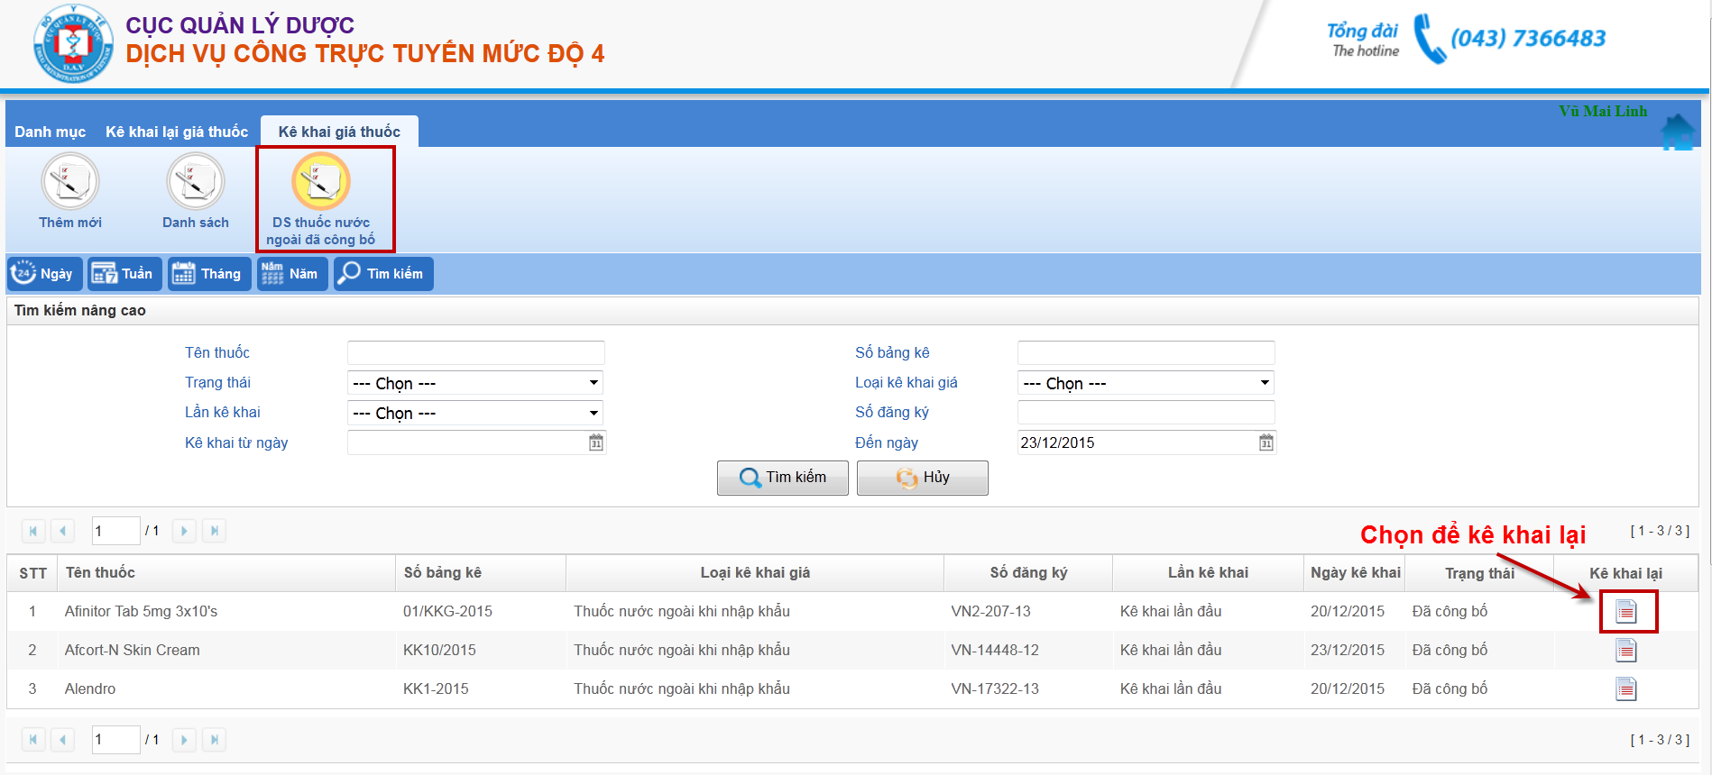
- Bước 2: Nhập các thông tin về hồ sơ kê khai lại.
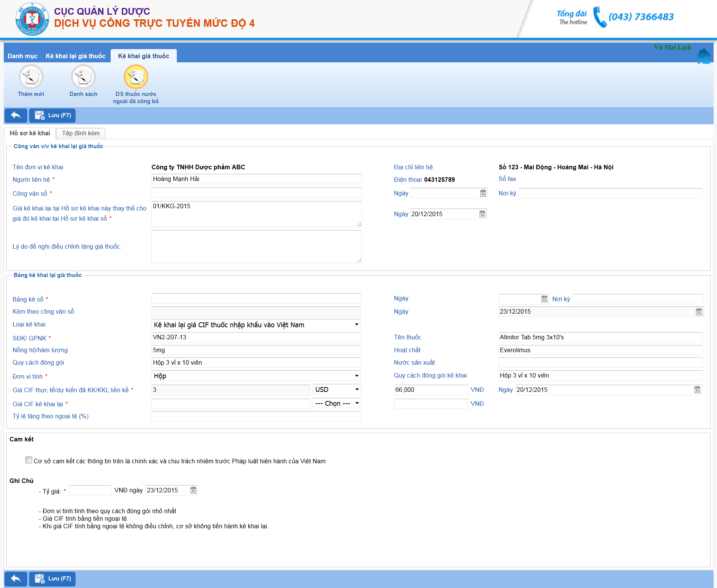
- Tab “Hồ sơ kê khai”: Nhập các thông tin về thuốc kê khai lại
  - Thông tin về Công văn kê khai lại: hệ thống tự động lấy từ thông tin tài khoản của doanh nghiệp, Số của hồ sơ kê khai trước đó, ngày kê hồ sơ trước. Doanh nghiệp điền thêm các thông tin: số công văn kê khai lại, Lý do điều chỉnh tăng giá, …
  - Thông tin về Bảng kê khai giá thuốc: Hệ thống hiển thị sẵn toàn bộ thông tin về thuốc và giá đã kê khai liền kề trước đó (giá thuốc kê khai đã được công bố trên hệ thống dịch vụ công trực tuyến). Doanh nghiệp nhập thêm Số bảng kê, ngày kê khai lại, Chọn loại kê khai lại (Kê khai lại giá CIF thuốc nhập khẩu, Kê khai lại giá bán buôn thuốc nhập khẩu) và các thông tin về giá kê khai lại.
  - Tích vào ô trên dòng Cam kết
  - Điền thông tin về Tỷ giá đối với thuốc nhập khẩu.

- Tab “Tệp đính kèm”: Tải lên tài liệu đi kèm hồ sơ, như công văn giải trình, hóa đơn bán hàng, ... Các tệp tải lên phải có định dạng file là PDF, dung lượng tối đa 3M.
Lưu ý:
+ Các trường có dấu * màu đỏ là trường bắt buộc phải nhập.
- Bước 3: Nhấn nút để lưu lại thông tin hồ sơ.

Xem hồ sơ
- Bước 1: Doanh nghiệp chọn chức năng Danh sách từ menu Kê khai/ Kê khai lại giá thuốc, sau đó chọn hồ sơ cần xem và ấn nút Xem () từ danh sách hồ sơ
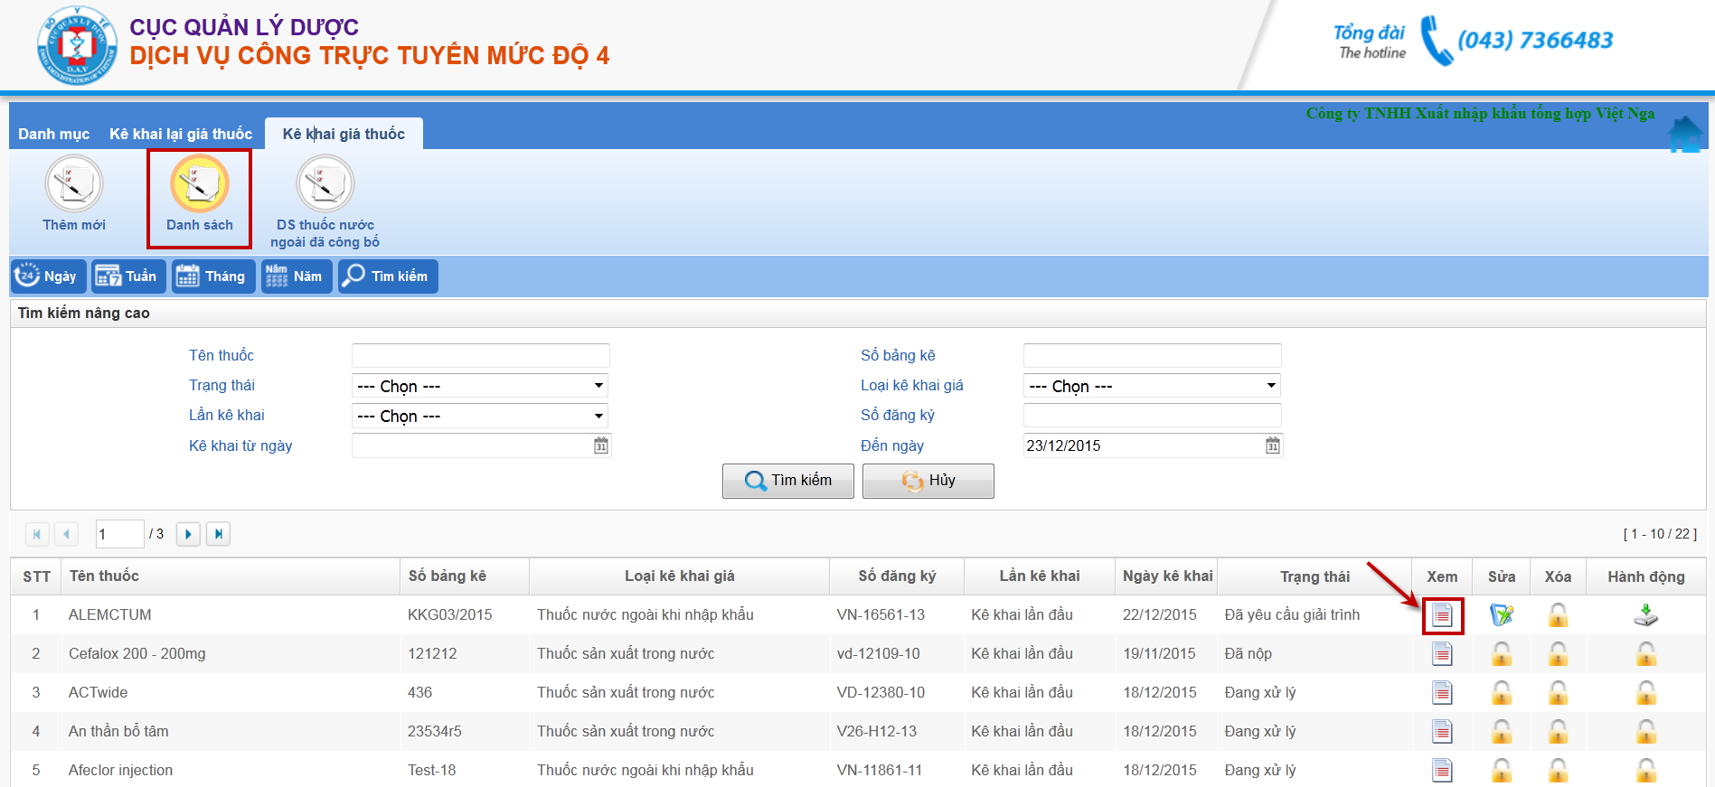
- Hiển thị màn hình xem chi tiết hồ sơ
- Bước 2: Tại màn hình xem chi tiết hồ sơ, Doanh nghiệp có thể xem các thông tin chi tiết, tài liệu đính kèm, quá trình xử lý hồ sơ.

Gửi hồ sơ
- Bước 1: Chọn tab Kê khai giá thuốc hoặc Kê khai lại giá thuốc → chọn chức năng Danh sách hồ sơ → chọn Hồ sơ muốn gửi đến Cục Quản lý Dược → Nhấn nút Xem 
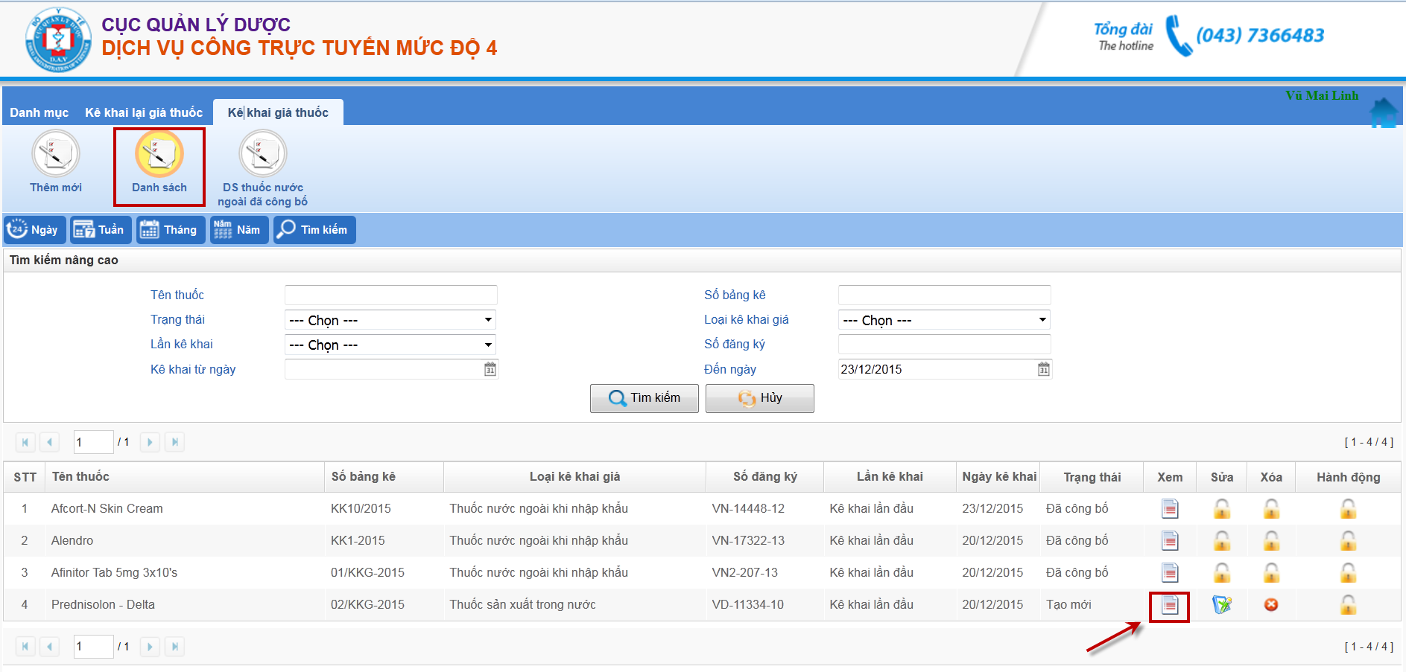
- Bước 2: Tại màn hình Xem hồ sơ nhấn nút Xử lý hồ sơ
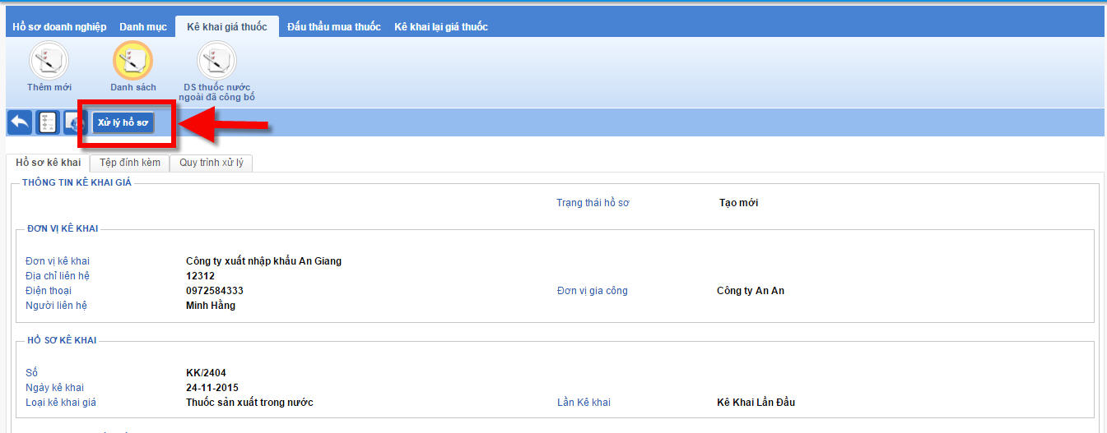
- Bước 3: Tại màn hình Xử lý hồ sơ, Doanh nghiệp nhấn nút  để gửi hồ sơ cho Bộ phận một cửa của Cục.
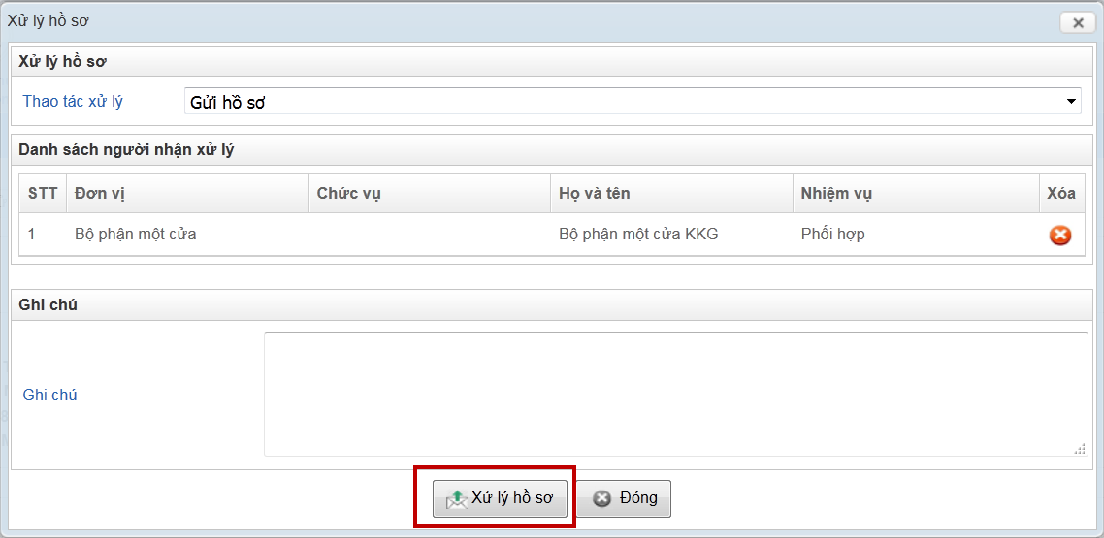
Lưu ý:
- Sau khi gửi hồ sơ đi, Doanh nghiệp không thể sửa, xóa hồ sơ được.
- Bộ phận một cửa của Cục sẽ kiểm tra hồ sơ và sẽ tiếp nhận/trả lại hồ sơ cho doanh nghiệp. Nếu hồ sơ được tiếp nhận, hệ thống sẽ tự động cấp cho hồ sơ của Doanh nghiệp một Mã số tiếp nhận (kèm theo Phiếu tiếp nhận hồ sơ).
- Nếu hồ sơ được tiếp nhận, tại chức năng Danh sách từ menu Kê khai giá thuốc hoặc Kê khai lại giá thuốc, hồ sơ sẽ chuyển trạng thái từ “Đã nộp” thành “Đang xử lý”.

Tra cứu hồ sơ kê khai, giá thuốc kê khai
- Tra cứu hồ sơ kê khai của Doanh nghiệp
- Bước 1: Chọn chức năng Danh sách từ menu Kê khai giá thuốc, Ấn nút Tìm kiếm.
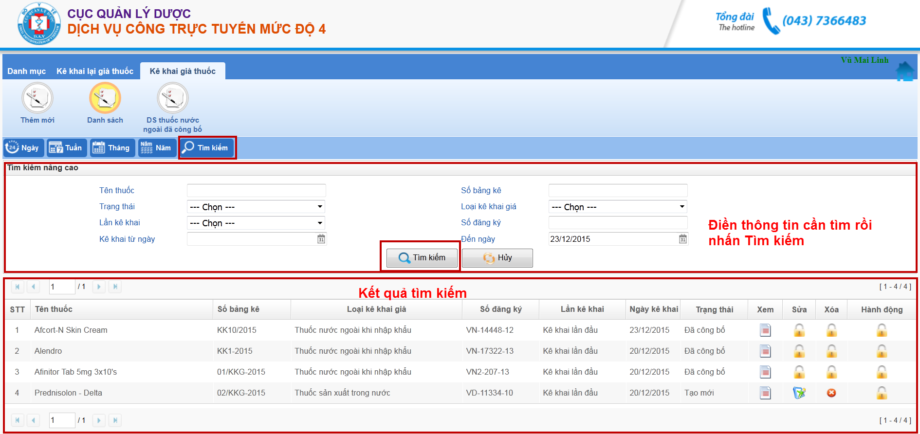
- Bước 2: Nhập các thông tin cần tìm kiếm (Mã hồ sơ, Trạng thái hồ sơ, Ngày kê khai, Tên thuốc, Số đăng ký,…) sau đó ấn nút Tìm kiếm.
- Bước 3: Ấn vào các nút Năm (tìm kiếm theo năm tạo hồ sơ), Tháng (Tìm kiếm theo tháng tạo hồ sơ), Tuần (Tìm kiếm theo tuần tạo hồ sơ), Ngày (Tìm kiếm theo ngày tạo hồ sơ).
- Tra cứu thông tin hồ sơ và giá thuốc bất kỳ
- Bước 1: Tại Màn hình trang chủ của hệ thống dịch vụ công trực tuyến, chọn tab Tra cứu giá kê khai
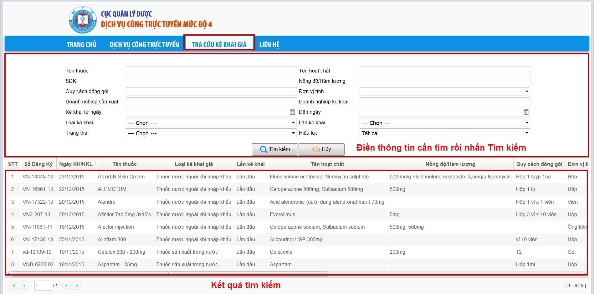
- Bước 2: Nhập một hoặc các thông tin liên quan về hồ sơ kê khai, thuốc kê khai cần tìm kiếm rồi nhấn nút  và xem kết quả hiển thị phía dưới

Sửa hồ sơ mới tạo
- Bước 1: Doanh nghiệp chọn chức năng Danh sách từ menu Kê khai giá thuốc hoặc Kê khai lại giá thuốc, sau đó chọn hồ sơ cần sửa và ấn nút Sửa () từ Danh sách hồ sơ.
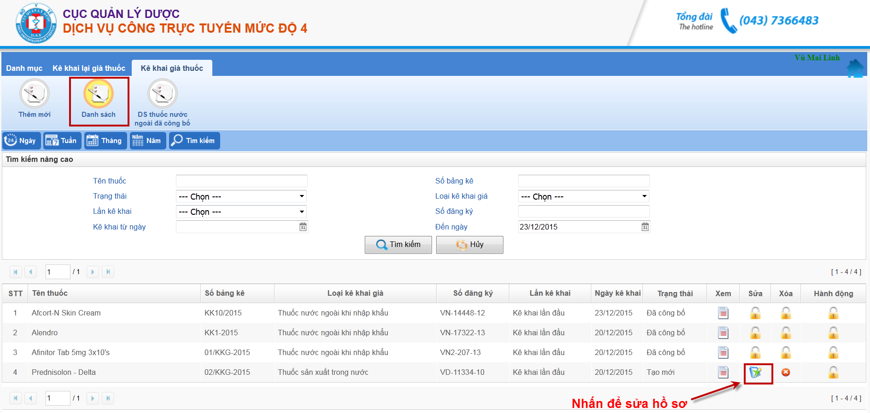
- Bước 2: Doanh nghiệp sửa thông tin hồ sơ và nhấn nút Lưu hoặc nhấn phím F7 để lưu thông tin hồ sơ sau khi sửa.
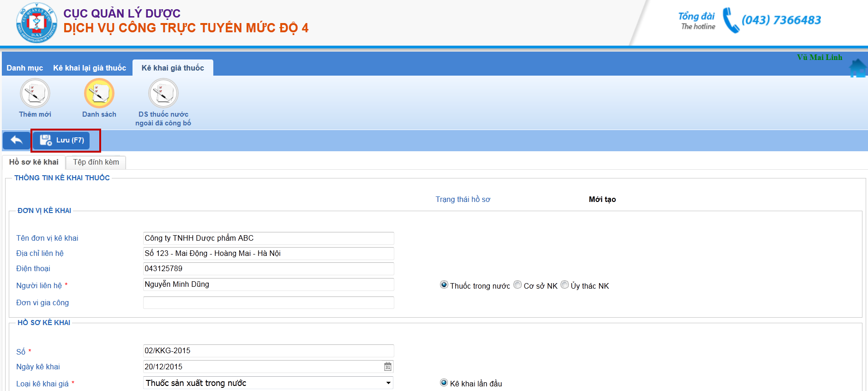

Xóa hồ sơ
- Bước 1: Doanh nghiệp chọn menu chức năng Danh sách, sau đó chọn hồ sơ cần xóa và ấn nút Xóa () từ Danh sách hồ sơ.
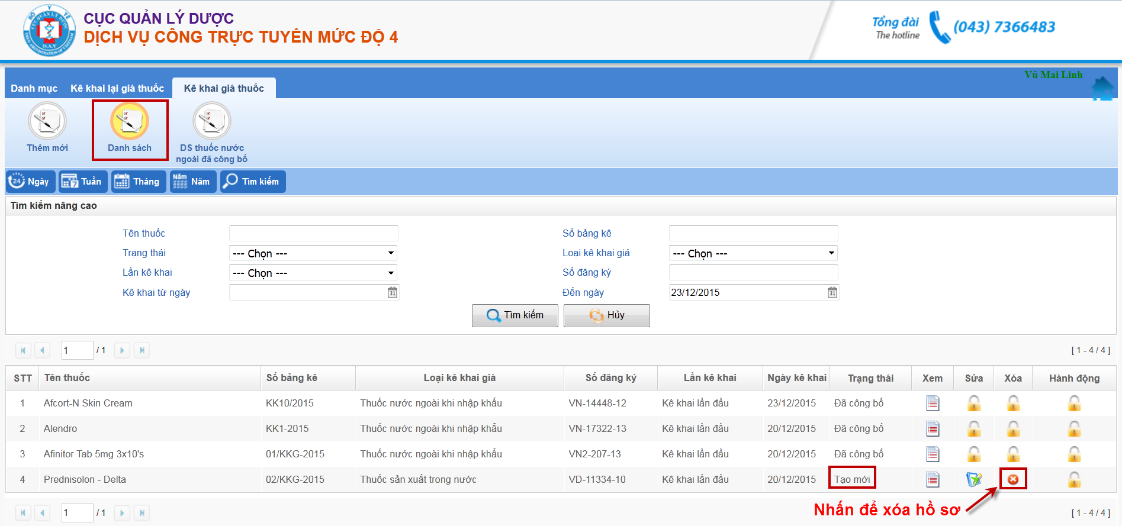
Lưu ý: Chỉ xóa được những hồ sơ ở trạng thái mới tạo. Những hồ sơ đã nộp tới bộ phận một cửa của Cục thì không xóa được.
- Bước 2: Doanh nghiệp chọn nút Chấp nhận để xác nhận lại việc xóa hồ sơ hoặc chọn nút Bỏ qua để hủy việc xóa hồ sơ.
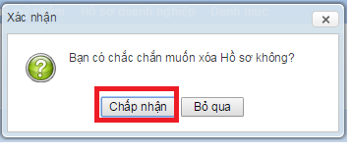

Sửa đổi, bổ sung, giải trình hồ sơ đã kê khai, kê khai lại (sau khi có Công văn yêu cầu bổ sung, giải trình của Cục Quản lý Dược).
- Bước 1: Doanh nghiệp chọn menu chức năng Danh sách, sau đó chọn hồ sơ có trạng thái “Đã yêu cầu giải trình”
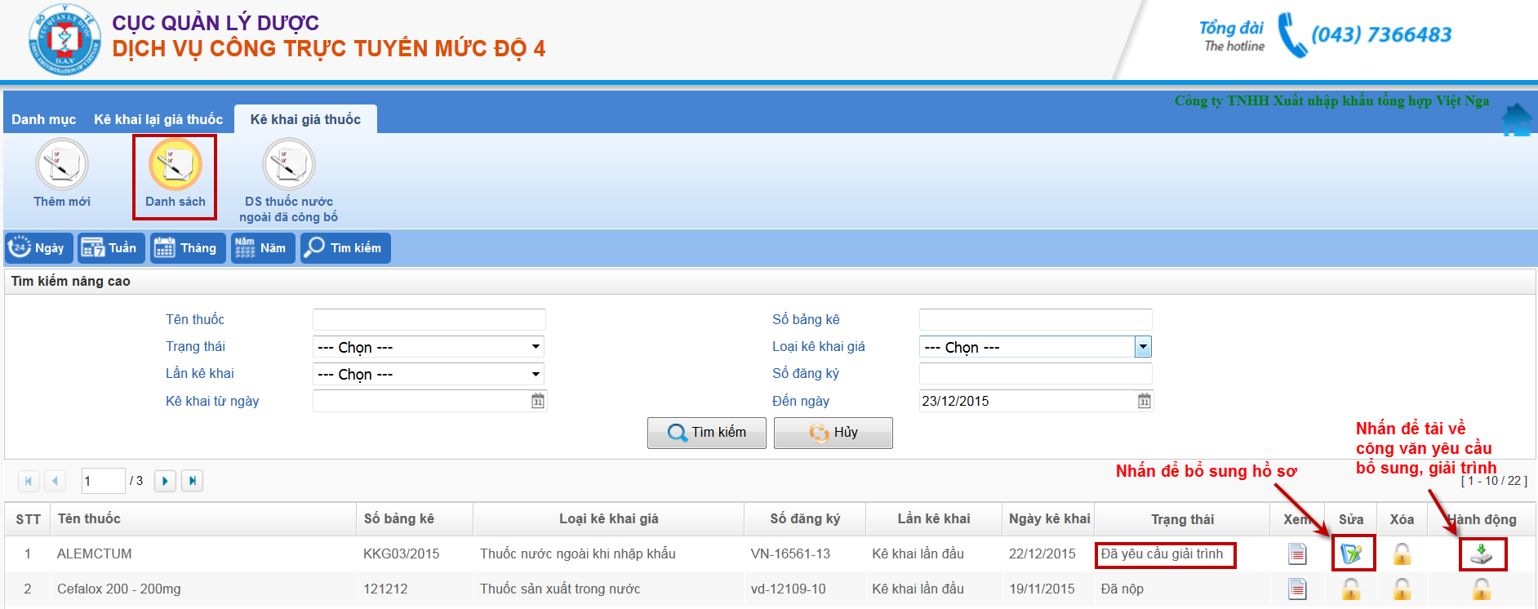
- Bước 2: Doanh nghiệp nhấn nút để tải về và xem nội dung công văn yêu cầu bổ sung hoặc giải trình.
- Bước 3: Doanh nghiệp nhấn nút để sửa đổi, bổ sung, giải trình. Sau khi sửa xong thì nhấn nút Lưu để lưu lại.
- Bước 4: Nộp hồ sơ đã bổ sung, giải trình. Từ màn hình Danh sách hồ sơ, Doanh nghiệp chọn hồ sơ đã bổ sung, giải trình, nhấn nút Xem → hiển thị màn hình xem chi tiết, tại màn hình này nhấn nút  → hiển thị màn hình:
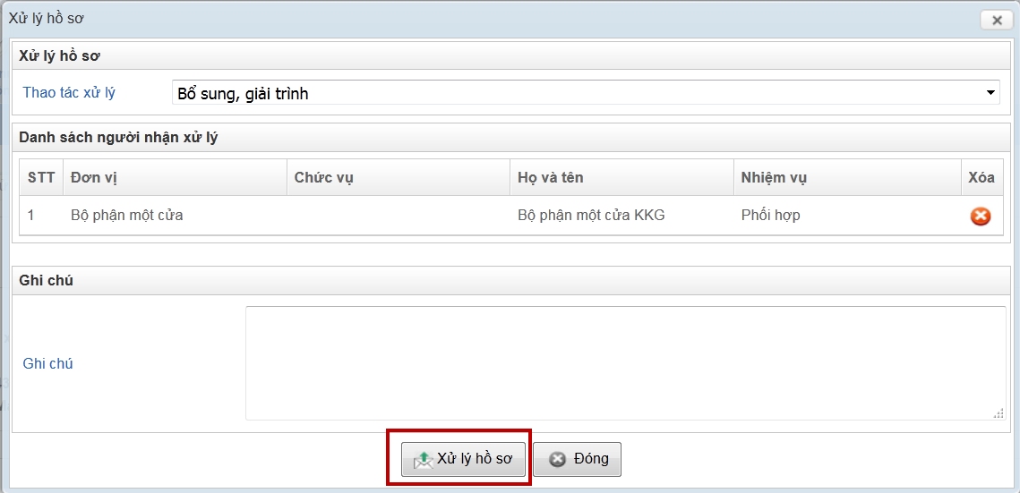
Tiếp tục nhấn nút  để nộp lại hồ sơ đến bộ phận một cửa của Cục.

